Организация образования
Предмет: М |  | Класс: 1 | Количество присутствующих: | Количество отсутствующих:
Дата: 22.09.2022 г. |  | ФИО учителя: Рапш Т.В.
Тема УМК |  | 10 Счет до 5/ Считаем вместе.
Тема раздела |  | 1A – Введение в числа. Все обо мне. Моя школа.
Цели обучения из долгосрочного плана |  | 1.1.1.2 **Читать, записывать и сравнивать однозначные числа.  1.1.1.3 **Определять состав однозначных чисел.  1.5.2.1 Отличать цифру от числа, наглядно изображать однозначные числа разными способами.
Цели урока |  | Все будут читать, записывать и сравнивать однозначные числа, определять состав числа, отличать цифру от числа, наглядно изображать однозначные числа разными способами.  Большинство смогут систематизировать изученный материал до 5.  Некоторые смогут решить логическое задание, сыграть в игру «Пазл 1-5», соблюдая все правила.
.
Этап урока/ Время | Действия педагога | Действия ученика | Методы  оценивания | Ресурсы
Начало урока | Позитивный настрой + устный счёт.  «Запускаем мозг».  Детский центр развития когнитивных способностей Ш Ахмадуллина. | Верхний ряд – назвать цифру.  Нижний ряд обозначает руку, которую нужно поднимать или обе. | Словесная похвала. | 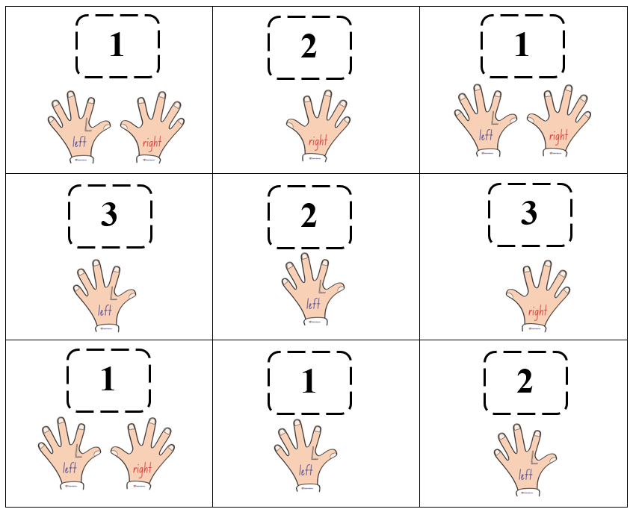
 | Актуализация знаний  - Заполните состав числа. | Решают примеры самостоятельно. | КО: знает состав 5.  Дескрипторы:  1 Верно записал ответ.  2 Соблюдает каллиграфию. | Приложение 1  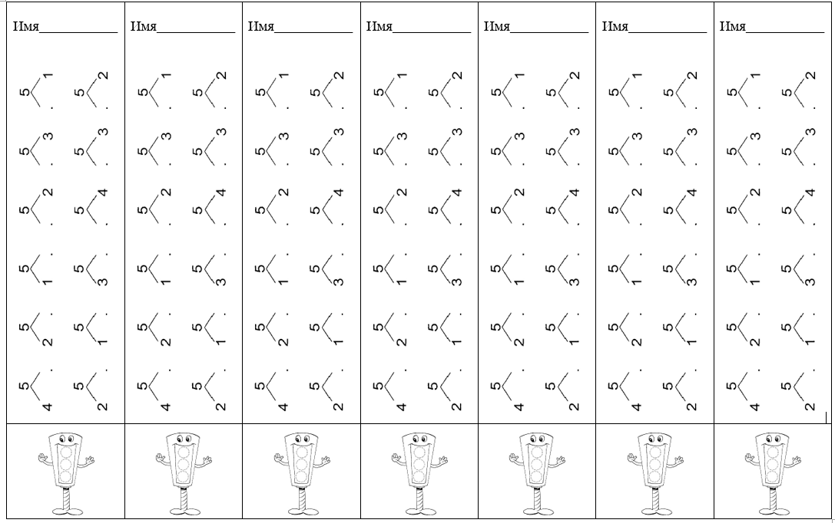
 | Целеполагание.  -Что пропущено?  -Поставьте перед собой цель на урок. | Самостоятельно формулируют цель урока.  Цель: повторить счет в пределах 5. | 3 хлопка | Приложение 2  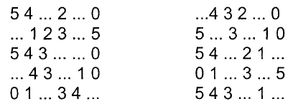  Цель фиксируется на доске.
Середина урока | Работа над новым материалом.  -Посчитайте в прямом и обратном порядке.  -Что меньше 5? Что больше?  -Как получить число 5? | Считают в прямом и обратном порядке, называют соседей числа, сравнивают числа. | Взаимопроверка | Приложение 3  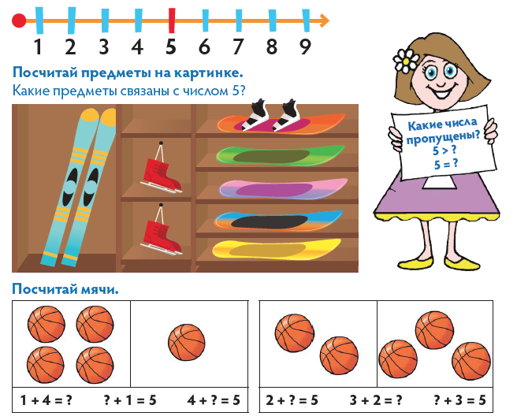
 | Работа над новым материалом. с 24-25  - Вспомните состав чисел 2,3,4,5.  -Составьте число 5 разными способами. | В парах решают выражения, отвечают на вопросы по картинке. | Словесная похвала. | Приложение 4  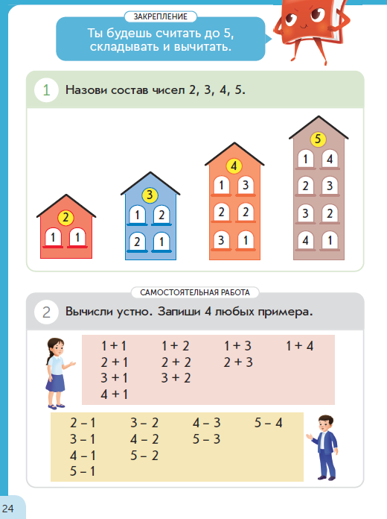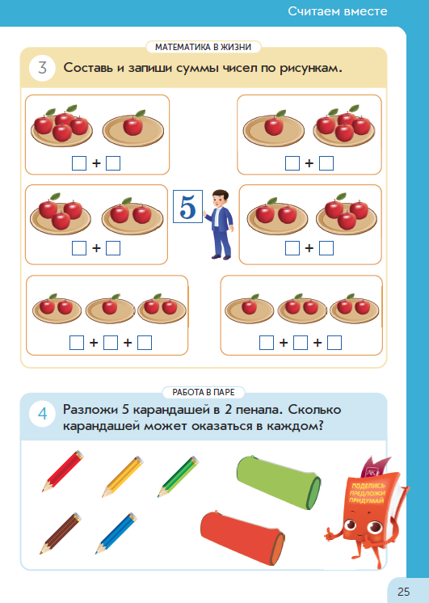
 | Физминутка.  https://www.youtube.com/watch?v=cw3xWMM9THU&list=PLM3urOdo-KCXhQuZUiDQlJN_8dqEq6kqK&index=5&ab_channel=%D0%9A%D0%B0%D0%BF%D0%B8%D1%82%D0%B0%D0%BD%D0%9A%D1%80%D0%B0%D0%B1  Математический пазл 1-5 |  | Большой палец. | Приложение 5
 | Логическое задание.  -Какие картинки одинаковые? | Выполняют задания ВУ*. |  | Приложение 6  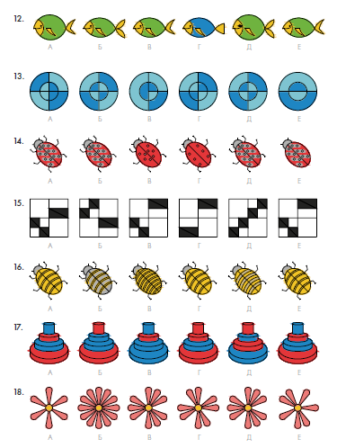
 | Работа в прописи. с 13 + пальчиковая гимнастика  -Покажите на числовом луче решение выражения. | Повторяют правила письма.  Выполняют задания в тетради.  На двери висит замок —  Кто его открыть бы смог? (быстрое соединение пальцев в замок)  Потянули… (тянем кисти в стороны)  Покрутили… (волнообразные движения)  Постучали… (пальцы сцеплены в замок, дети стучат ладонями)  И открыли! (пальцы расцепились) | КО: знает принцип+ и -  Дескрипторы:  1 Показал решение на числовом луче.  2 Записал ответ. | Приложение 7  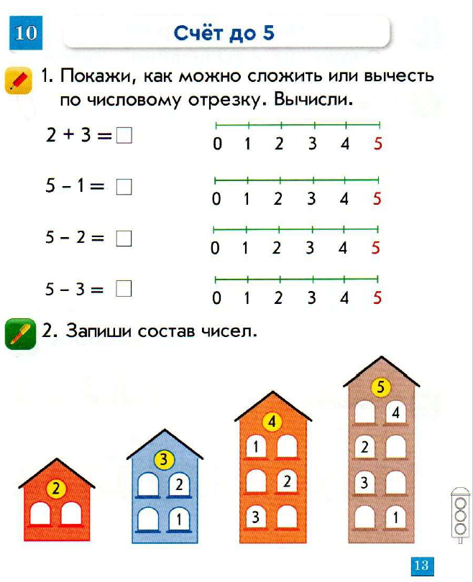
Конец урока | Итог  -Чему научились на уроке?  Рефлексия  -Достигли ли мы цели урока? | Рефлексируют по материалу урока | Светофор  